中国移动长三角（淮安）算力中心项目室外工程
景观施工图设计

物料手册

2025年5月

材料及设备选型说明
最终定样的设备厂家，要提供相关的企业认证证书、检测报告等文件。
主材及相关辅料必须符合国家绿色环保标准。
材料及设备需现场由各方共同确认并封样为准，材料及选型设备可根据技术要求做适当调整和选型。
物料手册和图纸有冲突的情况，以图纸为准。
确认设备品牌和材料品牌后，需结合图纸和技术规范书、物料手册要求，结合现场情况进行产品技术性选型和深化设计，并经设计单位确认后实施，确保在施工前完成，避免现场拆改情况发生。
基本要求：1）所列规范及标准如有新标准时，则按新标准执行；2）技术要求低于国家标准或规范的，按照国家相关标准或规范执行，高于国家标准或规范的，按照本技术要求的要求执行。


项目 ITEM | 中国移动长三角（淮安）算力中心项目室外工程
编号 ITEM MARK
位置 LOKATION | 塑胶漫步道
技术要求 TECHNICA | - 材质：EPDM橡胶颗粒，厚度20mm  - 物理性能：弹性力学‌：垂直变形值0.6-1.1mm，回弹率≥35%，满足竞赛级减震需求；极端环境适应性‌：耐温范围-40℃至80℃，抗冻融循环；环保认证‌：需符合VOC≤5mg/m³、重金属未检出等指标（参考GB 36246-2018）。  - 施工单位需提供样品，建设单位、设计签字确认。
材料材质 MATERIAL | EPDM橡胶颗粒
参考品牌 BRAND
颜色 COLOR | 与现状漫步道材料相同
规格 DIMENSION
防火等级 FIRE RATING
施工要求INSTALLATION | 1、根据图纸中规格要求加工  2、根据图纸施工安装特点要求加工


项目 ITEM | 中国移动长三角（淮安）算力中心项目室外工程
编号 ITEM MARK
位置 LOKATION | 入口水池边种植池、座椅
技术要求 TECHNICA | - 材质：天然石材（花池及坐凳部分荔枝面）  - 物理性能：体积密度‌：≥2.56g/cm³；吸水率‌：≤0.6%；干燥压缩强度（抗压强度）‌：≥100MPa（按“JC 205-92天然花岗石建筑板材”标准，抗压强度不小于60MPa；花岗石抗压强度一般在110～245MPa之间）弯曲强度（抗折强度）‌：≥8MPa（按“JC 205-92天然花岗石建筑板材”标准，抗折强度不小于8MPa）‌  - 不含任何放射性元素，健康环保的绿色产品。  - 石材均为优等品、且形状方正、不缺棱掉角、不开裂、不脱釉、无凹凸扭曲、颜色均匀。  - 贴面20mm，压顶100mm  - 施工单位需提供样品，建设单位、设计签字确认。
材料材质 MATERIAL | 花岗岩
参考品牌 BRAND
颜色 COLOR | 白麻
规格 DIMENSION | 300*600mm、400x600mm、600x600mm
防火等级 FIRE RATING | A级
施工要求INSTALLATION | 1、 根据图纸中规格要求加工  2、 根据图纸施工安装特点要求加工


项目 ITEM | 中国移动长三角（淮安）算力中心项目室外工程
编号 ITEM MARK
位置 LOKATION | 景墙
技术要求 TECHNICA | - 材质：天然石材  - 物理性能：‌易碎性‌：木纹石由于其粉体结构，容易破碎。抗折体积密度低‌：木纹石的抗折体积密度不高。弯度低‌：木纹石的弯度较低。抗压缩强度低‌：木纹石的抗压缩强度也不高。‌高吸水率‌：由于碳酸钙成分和粉体结构，木纹石的吸水率普遍很高，这使得其在受到外力时更容易吸收水分而破裂‌。  - 不含任何放射性元素，健康环保的绿色产品。  - 石材均为优等品、且形状方正、不缺棱掉角、不开裂、不脱釉、无凹凸扭曲、颜色均匀。  - 厚度：30mm  - 施工单位需提供样品，建设单位、设计签字确认。
材料材质 MATERIAL | 石灰石
参考品牌 BRAND
颜色 COLOR | 白木纹
规格 DIMENSION | 400*600 440*600
防火等级 FIRE RATING | A级
施工要求INSTALLATION | 1、 根据图纸中规格要求加工  2、 根据图纸施工安装特点要求加工

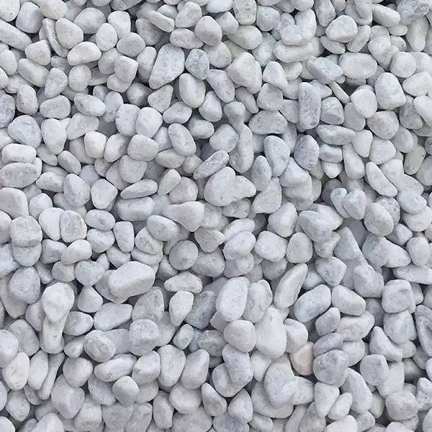
项目 ITEM | 中国移动长三角（淮安）算力中心项目室外工程
编号 ITEM MARK
位置 LOKATION | 砂石景观路
技术要求 TECHNICA | - 材质：天然石材  - 物理性能：‌硬度‌：白色鹅卵石的莫氏硬度在7左右，抗压强度在600 Kg/M2以上‌。‌密度和比重‌：其表观密度为1747kg/m³，堆积密度为1863kg/m³，比重为1.856‌。‌耐磨性和耐腐蚀性‌：白色鹅卵石具有高强度和耐磨损、耐腐蚀的特性，适合用于各种建筑和装饰用途‌。  - 不含任何放射性元素，健康环保的绿色产品。  - 施工单位需提供样品，建设单位、设计签字确认。
材料材质 MATERIAL | 鹅卵石
参考品牌 BRAND
颜色 COLOR | 白色
规格 DIMENSION | φ10-φ30
防火等级 FIRE RATING | A级
施工要求INSTALLATION | 1、 根据图纸中规格要求加工  2、 根据图纸施工安装特点要求加工

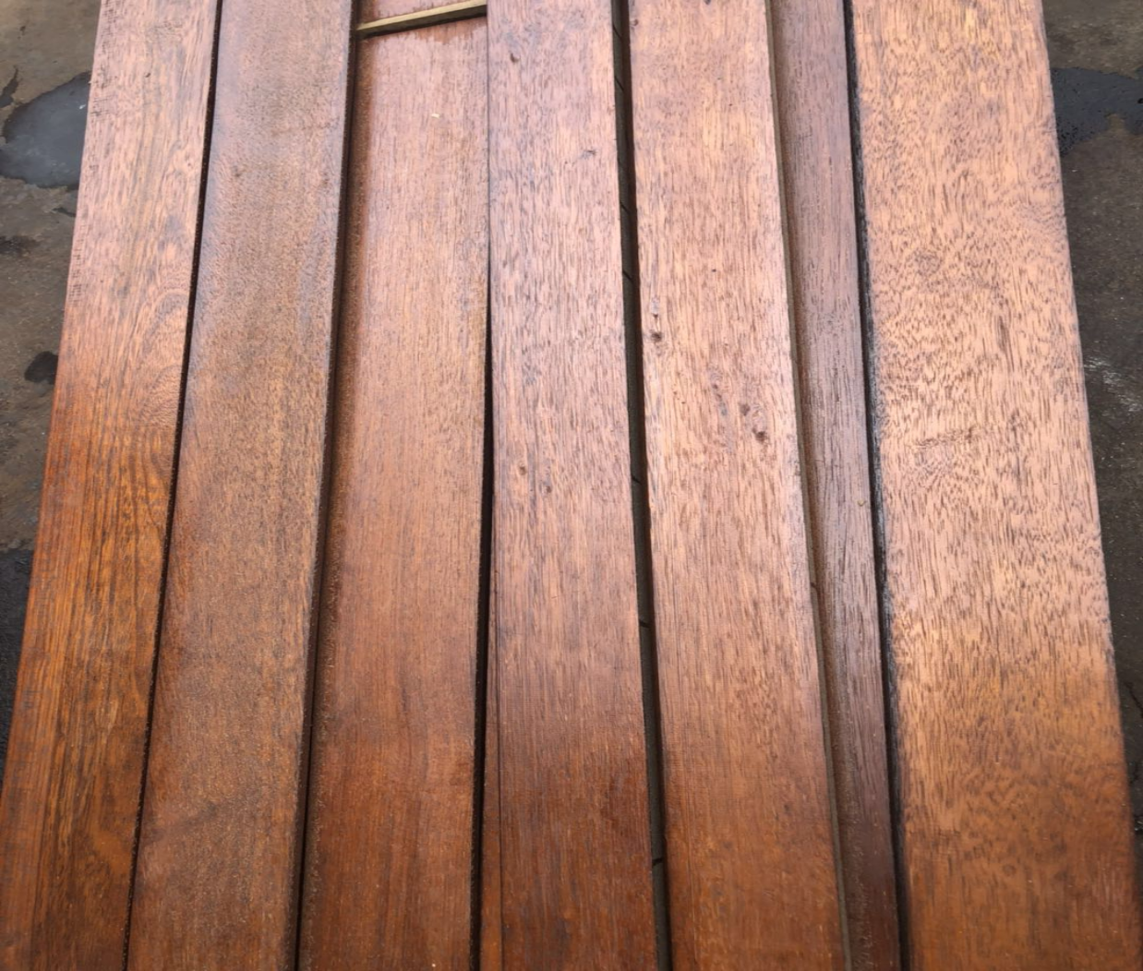
项目 ITEM | 中国移动长三角（淮安）算力中心项目室外工程
编号 ITEM MARK
位置 LOKATION | 座椅
技术要求 TECHNICA | - 材质：铁梨木  - 不含任何放射性元素，健康环保的绿色产品。  - 厚度：见图纸详图  - 施工单位需提供样品，建设单位、设计签字确认。
材料材质 MATERIAL | 铁梨木
参考品牌 BRAND
颜色 COLOR | 原色
规格 DIMENSION | 截面100x100原色铁梨木,单边导圆角r=30mm
防火等级 FIRE RATING | A级
施工要求INSTALLATION | 1、 根据图纸中规格要求加工  2、 根据图纸施工安装特点要求加工

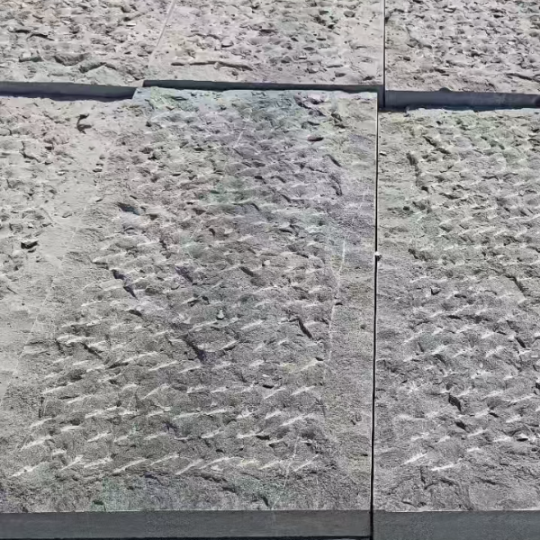
项目 ITEM | 中国移动长三角（淮安）算力中心项目室外工程
编号 ITEM MARK
位置 LOKATION | PB-1停车综合楼边上步行道
技术要求 TECHNICA | - 材质：石材（自然面）  - 物理性能：‌硬度‌：青石板的硬度较高，当氧化硅含量高时，硬度也随之提高。其容重为1000~2600千克/立方米，抗压强度为10~100兆帕‌。吸水率‌：青石板的吸水率不超过0.75%，这使得它在潮湿环境中表现出色，具有良好的防潮性能‌。弯曲强度‌：青石板的弯曲强度达到10.0MPa或以上，显示出其优异的力学性能‌。光泽度‌：青石板的光泽度维持在60左右，既不过于光滑也不失美感‌。密度‌：青石板的密度为2800kg/m³，这使得它具有较好的物理稳定性‌。  - 不含任何放射性元素，健康环保的绿色产品。  - 石材均为优等品、且形状方正、不缺棱掉角、不开裂、不脱釉、无凹凸扭曲、颜色均匀。  - 厚度：40  - 施工单位需提供样品，建设单位、设计签字确认。
材料材质 MATERIAL | 青石板
参考品牌 BRAND
颜色 COLOR
规格 DIMENSION | 300*600
防火等级 FIRE RATING | A级
施工要求INSTALLATION | 1、 根据图纸中规格要求加工  2、 根据图纸施工安装特点要求加工

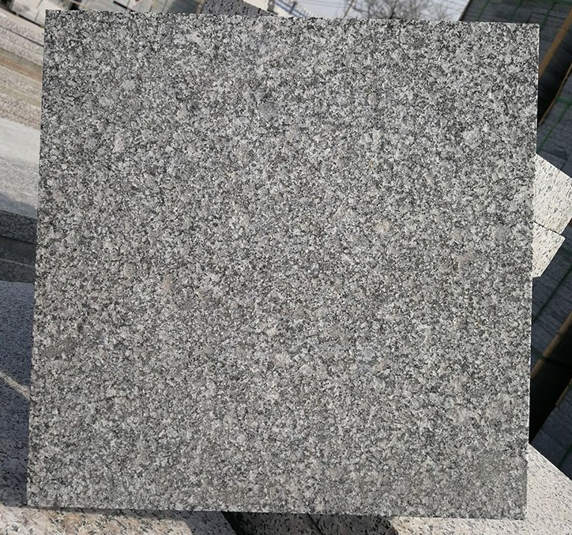
项目 ITEM | 中国移动长三角（淮安）算力中心项目室外工程
编号 ITEM MARK
位置 LOKATION | 综合楼前两侧庭院铺装汀步，平道牙、立道牙
技术要求 TECHNICA | 1、 材质：石材（烧毛面）  2、 物理性能：破坏强度：厚度≥7.5 mm，平均值≥1300N；厚度＜7.5 mm，平均值≥700N；断裂模数平均值：≥35mpa；抗热震性：经 10次热震试验不出现炸裂或裂纹；耐磨度：≤175mm3；摩擦系数：≥0.5；吸水率：≤0.1%；平整度：±0.12%；边直度、厚度、对角线长度偏差：边直度±0.12%；厚度±3%；对角线长度±0.5mm；耐化学腐蚀性：GA级；耐污染性：4级；  3、 不含任何放射性元素，健康环保的绿色产品。  4、 石材均为优等品、且形状方正、不缺棱掉角、不开裂、不脱釉、无凹凸扭曲、颜色均匀。  5、 厚度：100mm，180mm  6、 施工单位需提供样品，建设单位、设计签字确认。
材料材质 MATERIAL | 花岗岩
参考品牌 BRAND
颜色 COLOR | 芝麻灰
规格 DIMENSION | 400*400mm，600*100mm
防火等级 FIRE RATING | A级
施工要求INSTALLATION | 1、 根据图纸中规格要求加工  2、 根据图纸施工安装特点要求加工

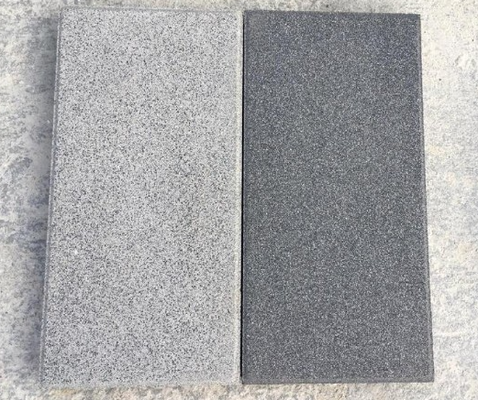
项目 ITEM | 中国移动长三角（淮安）算力中心项目室外工程
编号 ITEM MARK
位置 LOKATION | PB-1综合楼周边人行道及西侧景观广场铺装
技术要求 TECHNICA | 1、 材质：透水砖  2、 透水砖的强度等级采用T4≥20.0MPa级，不含任何放射性元素，健康环保的绿色产品。  3、 透水砖均为优等品、且形状方正、不缺棱掉角、不开裂、无凹凸扭曲、颜色均匀。  4、 厚度：60  5、 施工单位需提供样品，建设单位、设计签字确认。
材料材质 MATERIAL | 透水砖
参考品牌 BRAND
颜色 COLOR | 深灰色/浅灰色
规格 DIMENSION | 400*200mm
防火等级 FIRE RATING | A级
施工要求INSTALLATION | 1、 根据图纸中规格要求加工  2、 根据图纸施工安装特点要求加工


项目 ITEM | 中国移动长三角（淮安）算力中心项目室外工程
编号 ITEM MARK
位置 LOKATION | 车行路、东区汽车停车场改为非机动车停车场部分
技术要求 TECHNICA | - 材质：沥青  - 不含任何放射性元素，健康环保的绿色产品。  4、 厚度：40mm  5、 施工单位需提供样品，建设单位、设计签字确认。
材料材质 MATERIAL | 中粒式沥青混凝土、粗粒式沥青混凝土
参考品牌 BRAND
颜色 COLOR
规格 DIMENSION
防火等级 FIRE RATING | A级
施工要求INSTALLATION | 1、 根据图纸中规格要求加工  2、 粒径大小符合图纸要求

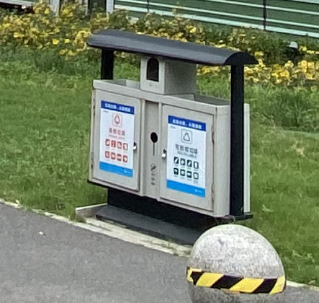
项目 ITEM | 中国移动长三角（淮安）算力中心项目室外工程
编号 ITEM MARK
位置 LOKATION | 详见景观及竖向布置图
技术要求 TECHNICA | 1.垃圾桶延用一期部品。
材料材质 MATERIAL | 不锈钢
参考品牌 BRAND
颜色 COLOR
规格 DIMENSION
防火等级 FIRE RATING | A级
施工要求INSTALLATION | 1、 根据图纸中规格要求加工

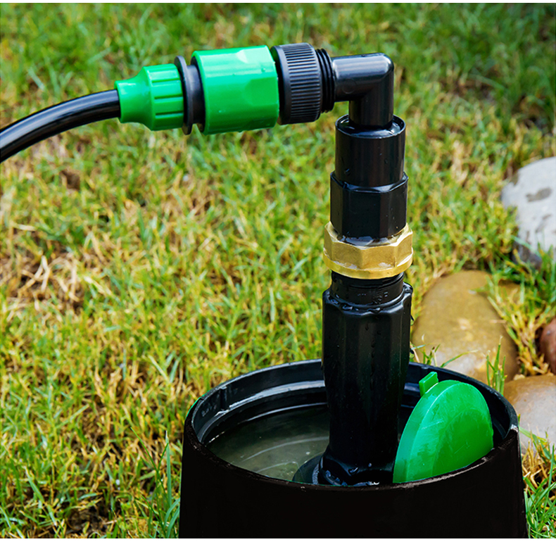
项目 ITEM |  | 中国移动长三角（淮安）算力中心项目室外工程
编号 ITEM MARK
位置 LOKATION |  | 室外灌溉
技术要求 TECHNICAL |  | 最大工作压力：0.62Mpa  结构尺寸 3/4"塑料内外螺纹 1"塑料外螺纹 3/4"铜内螺纹1"铜内螺纹  P-33快速取水阀（高）138mm 150mm 100mm 140mm  P-33DK阀钥匙（高） 180mm 180mm 150mm 255mm  施工单位需提供样品，建设单位、设计签字确认。
材料说明 MATERIAL |  | 承插式取水阀
参考品牌 BRAND
型号 MODEL
颜色 COLOR
尺寸 DIMENSIONS
防火等级 FIRE RATING |  | A级
备注 REMARKS |  | 1、根据图纸中规格要求加工。  2、有关材料，必须符合国家绿色环保标准。
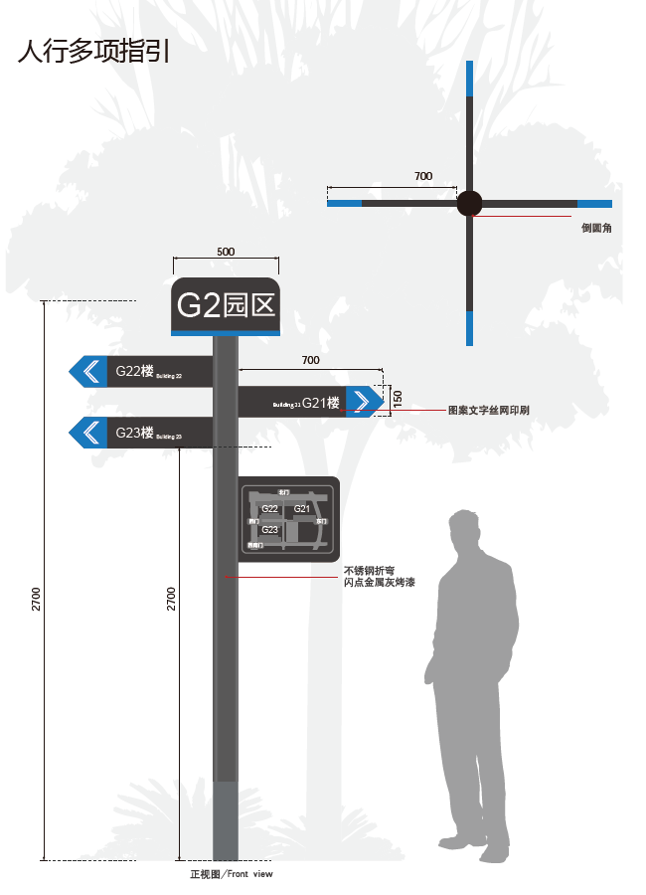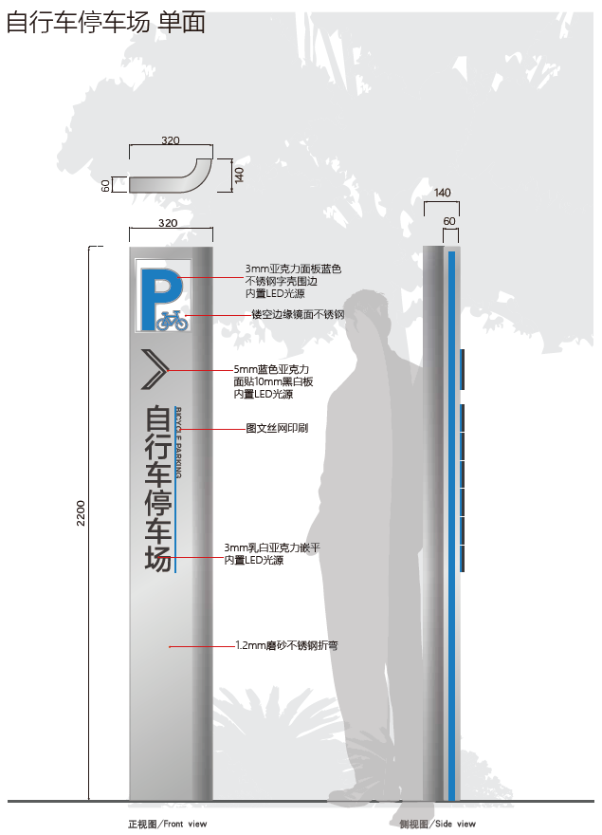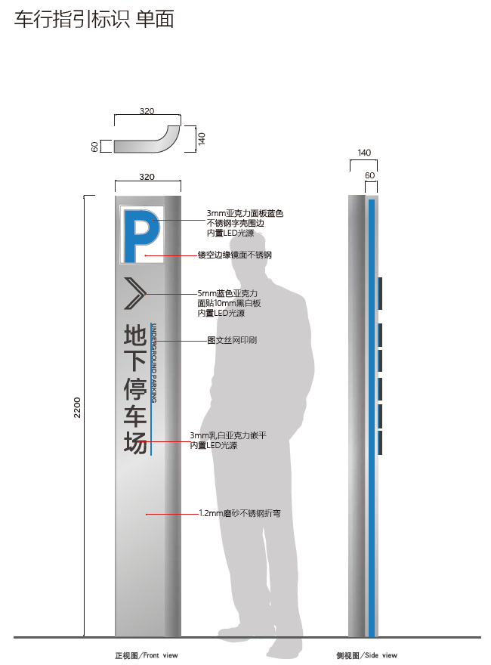
项目 ITEM | 中国移动长三角（淮安）算力中心项目室外工程
编号 ITEM MARK
位置 LOKATION | 停车场出入口及道路转角
技术要求 TECHNICA
材料材质 MATERIAL | 铝板、亚克力
参考品牌 BRAND
颜色 COLOR | 详图纸
规格 DIMENSION | 3mm厚
防火等级 FIRE RATING
施工要求INSTALLATION | 1、根据图纸中规格要求加工。  2、按照其技术规格和各制造商家的说明进行准确的安装和牢固的连结。

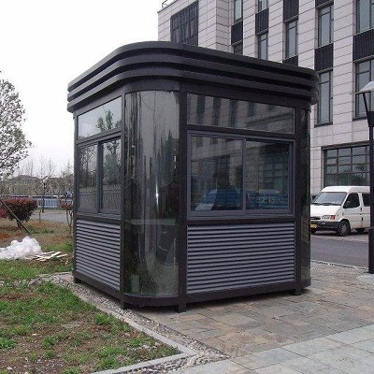
项目 ITEM | 中国移动长三角（淮安）算力中心项目室外工程
编号 ITEM MARK
位置 LOKATION | 西侧入口门卫室
技术要求 TECHNICA | - 材质样式等与一期门卫室保持一致  - 尺寸约3*4米  - 满足防水、防火、安全要求。  - 内部具备强弱电插座、顶灯。
材料材质 MATERIAL | 铝合金、不锈钢、玻璃
参考品牌 BRAND
颜色 COLOR
规格 DIMENSION
防火等级 FIRE RATING
施工要求INSTALLATION | 1、根据图纸中规格要求加工。  2、按照其技术规格和各制造商家的说明进行准确的安装和牢固的连结。
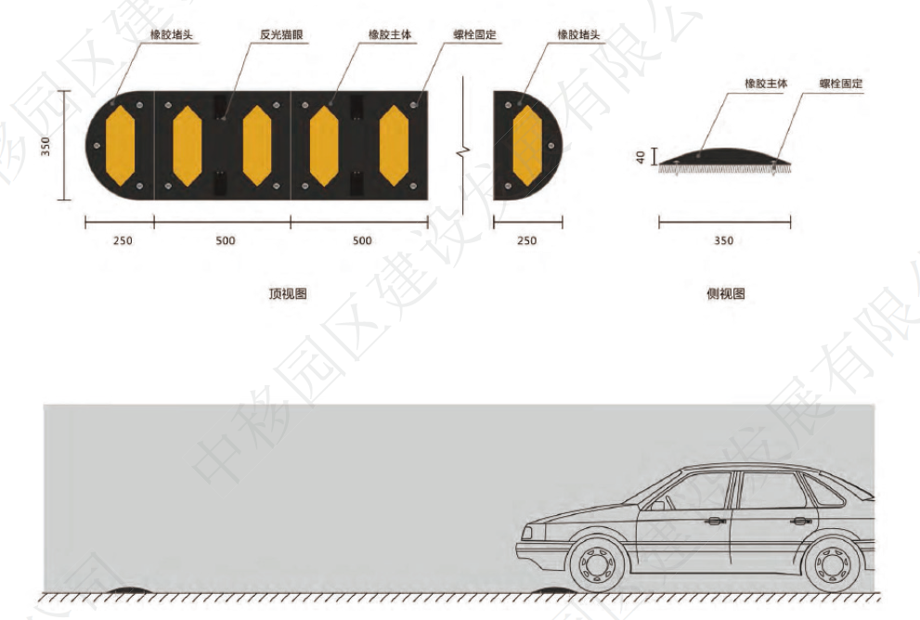
项目 ITEM | 中国移动长三角（淮安）算力中心项目PB-1综合楼装饰装修工程
编号 ITEM MARK | SS-01
位置 LOKATION | 交通设施-减速垄
技术要求 TECHNICA | 安装方式： 1、保证施划地面绝对清洁；测量坐标位置；安装减速带中心穿管；  2、打孔（每块两个φ16mm*50mm 孔）；固定内爆式涨栓。规格：350x500mm
材料材质 MATERIAL | 普通减速垄、点状减速垄：铸模橡胶，色彩通体；设有中心穿管，使正条带贯穿成为整体，排列整齐； 内爆式涨栓栓头平滑，可避免划伤轮胎。
参考品牌 BRAND
颜色 COLOR
规格 DIMENSION
防火等级 FIRE RATING
施工要求INSTALLATION | 1、根据图纸中规格要求加工。  2、安装时距人行横道向来车方向偏移2000-3000mm，并尽量靠近立柱位置，减少对周边停车位正常使用的影响。

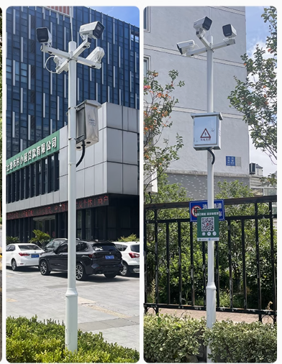
项目 ITEM | 中国移动长三角（淮安）算力中心项目室外工程
编号 ITEM MARK
位置 LOKATION | 绿化部分
技术要求 TECHNICA | - 采用镀锌钢管高温喷塑  - 四面均可安装横臂  - 防水等级IP65以上  - 高度3m  5、 施工单位需提供样品，建设单位、设计签字确认。
材料材质 MATERIAL | 镀锌钢管喷塑
参考品牌 BRAND
颜色 COLOR | 如图
规格 DIMENSION
防火等级 FIRE RATING
施工要求INSTALLATION | 1、根据图纸中规格要求加工。  2、按照其技术规格和各制造商家的说明进行准确的安装和牢固的连结。

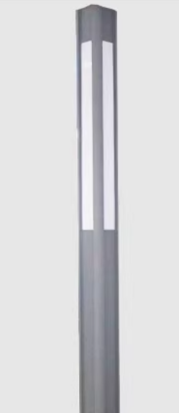
项目 ITEM | 中国移动长三角（淮安）算力中心项目室外工程
编号 ITEM MARK
位置 LOKATION | 绿化部分
技术要求 TECHNICA | - 采用全铝材质  - 光源采用LED  - 防水等级IP65以上  - 高度3m  5、 施工单位需提供样品，建设单位、设计签字确认。
材料材质 MATERIAL | 全铝
参考品牌 BRAND
颜色 COLOR
规格 DIMENSION | 功率30W
防火等级 FIRE RATING
施工要求INSTALLATION | 1、根据图纸中规格要求加工。  2、按照其技术规格和各制造商家的说明进行准确的安装和牢固的连结。

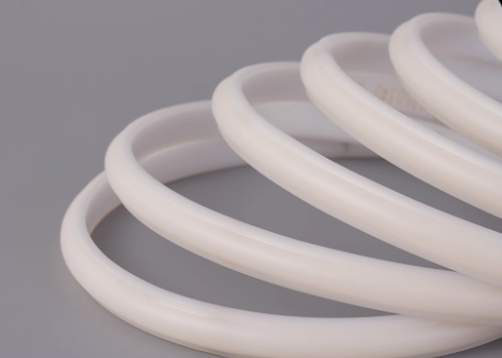
项目 ITEM | 中国移动长三角（淮安）算力中心项目室外工程
编号 ITEM MARK
位置 LOKATION | 长凳、景墙部分
技术要求 TECHNICA | - COB硅胶灯带，220V  - 色温：2700K~6500K；  - 光通量：1000~2000lm；  - 防水等级IP65以上  5、 施工单位需提供样品，建设单位、设计签字确认。
材料材质 MATERIAL
参考品牌 BRAND
颜色 COLOR
规格 DIMENSION | 功率12W
防火等级 FIRE RATING
施工要求INSTALLATION | 1、根据图纸中规格要求加工。  2、按照其技术规格和各制造商家的说明进行准确的安装和牢固的连结。

